**Centro Estadual de Educação Tecnológica Paula Souza**

**Faculdade de Tecnologia Zona Sul – Dom Paulo Evaristo Arns**

**CAIO MATHEUS DE OLIVEIRA PEQUENO**

**CAUÃ DUARTE**

**FABIO JUN ARIGA**

**HUDSON HENRIQUE DOMINGUES DOS SANTOS**

**JOÃO CARLOS SOUZA PEREIRA**

**JOÃO VITOR MORAIS DIAS**

**VINICIUS DE ALMEIDA ROMAGNOLO**

PITAYA COMPANY: GESTOR DE MERCADOS PITAYA

**São Paulo**

**2025**

CAIO MATHEUS DE OLIVEIRA PEQUENO

CAUÃ DUARTE

FABIO JUN ARIGA

HUDSON HENRIQUE DOMINGUES DOS SANTOS

JOÃO CARLOS SOUZA PEREIRA

JOÃO VITOR MORAIS DIAS

VINICIUS DE ALMEIDA ROMAGNOLO

PITAYA COMPANY: GESTOR DE MERCADOS PITAYA

Trabalho apresentado como requisito parcial para obtenção do título de graduação tecnológica em Desenvolvimento de Software Multiplataforma sob orientação do Prof. Esp. Gilberto de Oliveira Antonio.

São Paulo

2025

**RESUMO**

Este trabalho tem como objetivo apresentar o desenvolvimento de um sistema de gestão para mercados de pequeno a médio porte, chamado **"Pitaya Company – Gestão de Mercado"**. A solução visa facilitar a administração de clientes, compras, produtos e usuários (administradores), por meio de um ambiente digital simples, eficiente e moderno. O sistema conta com funcionalidades como filtros e ordenações avançadas, bem como análises simples e diretas de valores, proporcionando ao gestor um controle preciso da operação e apoio na tomada de decisões.

**Palavras-chave:** Sistema de Gestão, Mercado, Produtos, Clientes, Compras, Administração.

**ABSTRACT**

This paper aims to present the development of a management system for small to medium-sized markets, called "Pitaya Company – Market Management". The solution aims to facilitate the management of customers, purchases, products and users (administrators), through a simple, efficient and modern digital environment. The system has features such as advanced filters and sorting, as well as simple and direct value analysis, providing the manager with precise control of the operation and support in decision-making.

**Keywords**: Management System, Market, Products, Customers, Purchasing, Administration.

**LISTA DE ABREVIATURAS E SIGLAS**

CRUD – Create, Read, Update, Delete

GUI – Graphical User Interface

RF – Requisitos Funcional

RNF – Requisitos Não Funcional

**SUMÁRIO**

Introdução 6

1. apresentação da empresa 7

2. Apresentação do cliente 8

3. apresentação do produto 8

3.1 Objetivos Gerais 9

3.2 Objetivos Específicos 9

3.3 Justificativa 9

3.4 Tecnologias e APIs utilizadas 10

4.1 Requisitos Funcionais 11

4.2 Requisitos Não Funcionais 11

5 prototipação 11

Considerações Finais 12

APÊNDICES 13

DIAGRAMA DE Caso de Uso 14

# Introdução

A transformação digital tem impactado fortemente todos os setores da economia, e o comércio varejista não é exceção. Cada vez mais, pequenos e médios empreendedores buscam ferramentas que permitam uma gestão eficiente, automatizada e segura de seus negócios. Nesse contexto, o desenvolvimento de sistemas personalizados para controle de estoque, vendas, compras e cadastro de clientes se torna um diferencial competitivo essencial.

O presente projeto propõe o desenvolvimento de um sistema de gestão voltado especificamente para mercados de pequeno e médio porte, denominado **Pitaya Company – Sistema de Gestão de Mercado**. O sistema tem como objetivo principal fornecer uma solução integrada e intuitiva que auxilie o gestor em suas atividades diárias, oferecendo funcionalidades como: controle de produtos, registro de compras, gerenciamento de clientes e administração de usuários do sistema.

Além disso, o projeto busca promover a organização dos dados de maneira estruturada, permitir análises simples de desempenho e contribuir para a tomada de decisão de forma assertiva. Por meio de listagens dinâmicas com filtros e ordenações, bem como resumos visuais de valores e operações, espera-se melhorar a eficiência operacional do empreendimento e reduzir os riscos associados a falhas humanas em controles manuais.

Ao longo desta documentação, serão abordados os fundamentos do projeto, os requisitos levantados, o processo de desenvolvimento e os resultados obtidos, proporcionando uma visão abrangente sobre todas as etapas da construção do sistema.

1. apresentação da empresa

A **Pitaya Company** é uma empresa fictícia criada com a finalidade de representar o cliente desenvolvedor deste projeto. Seu objetivo é fornecer soluções digitais eficientes para gestão de estabelecimentos comerciais, com foco em mercados de pequeno e médio porte, especialmente no setor alimentício.

2. Apresentação do cliente

O cliente-alvo do sistema é o pequeno e médio comerciante do ramo alimentício que busca melhorar a gestão de seus processos internos. Frequentemente, esse público trabalha com ferramentas improvisadas, como planilhas ou controles manuais, o que acarreta retrabalho, erros e perda de tempo. O sistema proposto oferece uma solução tecnológica acessível, moderna e eficiente.

3. apresentação do produto

O **Sistema Pitaya Company – Gestão de Mercado** é uma plataforma web voltada à administração de atividades essenciais de mercados. O sistema apresenta as seguintes funcionalidades:

* Cadastro e gerenciamento de **clientes**.
* Registro de **compras** realizadas com fornecedores.
* Controle de **produtos**, incluindo estoque, categorias e preços.
* Administração de **usuários**, com níveis de permissão.
* Listagens com **filtros e ordenações** para melhor visualização dos dados.
* Geração de **relatórios e análises** simples de vendas e estoque.

3.1 Objetivos Gerais

Desenvolver um sistema web que permita a gestão centralizada de dados relacionados a clientes, produtos, compras e usuários administrativos.

3.2 Objetivos Específicos

* Criar uma interface **intuitiva e responsiva**.
* Implementar funcionalidades de cadastro (CRUD) para todos os módulos.
* Permitir o uso de **filtros e ordenações** nas listagens.
* Gerar **relatórios automáticos e análises** com base nos dados do sistema.
* Garantir segurança, com **controle de acesso por níveis de usuário.**

3.3 Justificativa

Muitos estabelecimentos ainda operam com sistemas manuais ou soluções pouco escaláveis. O desenvolvimento deste sistema visa suprir essa necessidade, oferecendo uma ferramenta eficaz, organizada e que facilita a tomada de decisões gerenciais com base em dados atualizados.

3.4 Tecnologias e APIs utilizadas

* .NET C# - Linguagem de programação
* WinForms - GUI Framework
* MongoDB - Banco de Dados Não Relacional
* LiveChartsCore - Geração de gráfico

**4. ANÁLISE DE REQUISITOS**

4.1 Requisitos Funcionais

* RF01 – Cadastrar, editar, visualizar e excluir clientes.
* RF02 – Registrar compras e atualizar o estoque automaticamente.
* RF03 – Cadastrar, editar e listar produtos por categoria.
* RF04 – Gerenciar usuários com níveis de acesso distintos (admin).
* RF05 – Exibir listagens com filtros e ordenações por qualquer nome.
* RF06 – Gerar relatórios básicos de movimentação, vendas e produtos em estoque.

4.2 Requisitos Não Funcionais

* RNF01 – O sistema deve ser acessível via desktop Windows.
* RNF02 – As informações devem ser armazenadas de forma segura e persistente.
* RFN02 – O sistema deve ser intuitivo e fácil de usar.

5 prototipação

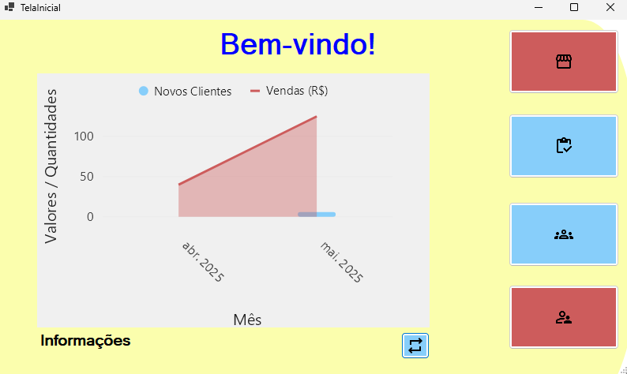

Considerações Finais

O sistema "Pitaya Company – Gestão de Mercado" representa uma solução prática para os principais desafios enfrentados por pequenos comerciantes. Com ferramentas modernas de cadastro, visualização e análise, o projeto visa contribuir para a organização, produtividade e crescimento sustentável dos usuários que o adotarem. A aplicação alia tecnologia e facilidade de uso, promovendo um gerenciamento mais inteligente e eficiente.

APÊNDICE

DIAGRAMA DE Caso de Uso

